

Apostila – 03

[Programação Para Dispositivos Móveis – PDM]

Cursos:
Tecnologia em Análise e Desenvolvimento de Sistemas
Ciência da Computação

Professor Msc Rafael Soares

Interface do Usuário do .NET MAUI – Páginas e Layouts

A interface do usuário de um aplicativo .NET MAUI (.NET Multi-Platform App UI) é construída de objetos que mapeiam os controles nativos de cada plataforma de destino. Os principais grupos de controle usados para criar a interface do usuário de um aplicativo .NET MAUI são:

- Página (page);
- Layout (layout);
- Modos de exibição (view).

Uma página .NET Maui geralmente ocupa a tela inteira ou janela. A página geralmente contém um layout, que contém exibições e possivelmente outros layouts. Páginas, layouts e modos de exibição derivam da classe VisualElement. Essa classe fornece uma variedade de propriedades, métodos e eventos que são úteis em classes derivadas. Vejam o exemplo, conforme figura 181:

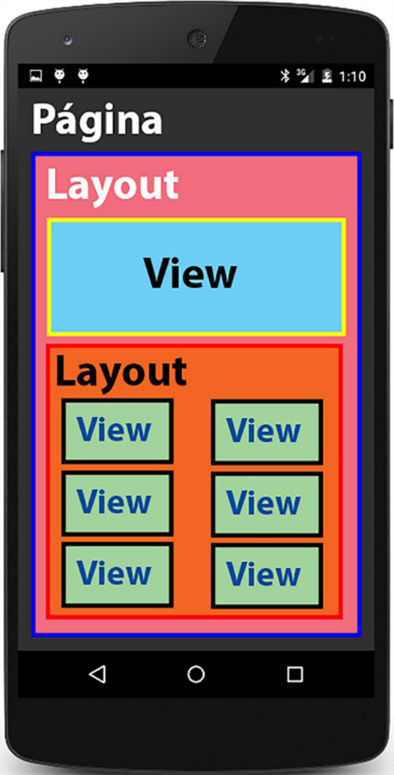
Figura 181

Páginas

Os aplicativos .NET MAUI consistem em uma ou mais páginas. Uma página geralmente ocupa toda a tela, ou janela, e cada página normalmente contém pelo menos um layout. Os tipos de páginas mais utilizados são as seguintes, conforme figura 182:

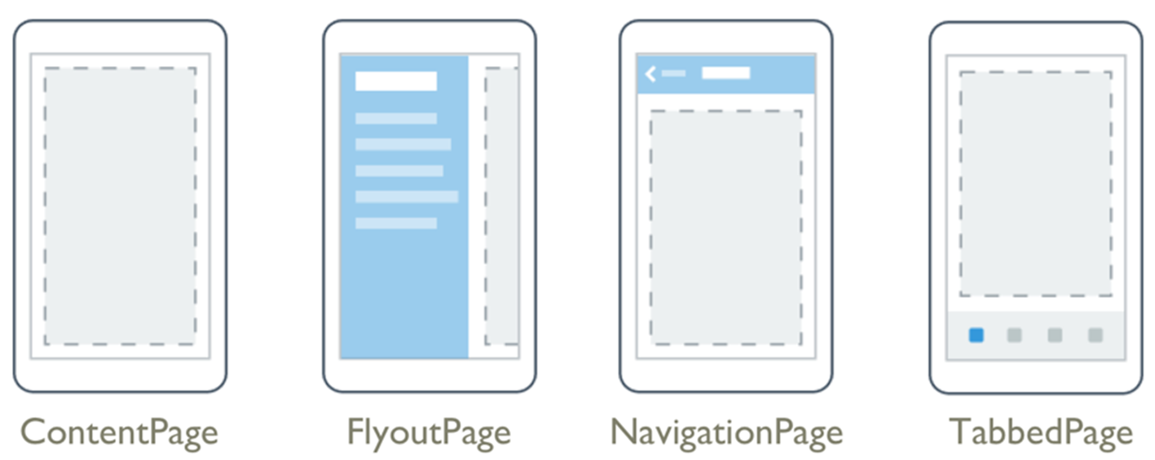
Figura 182

Vamos ver a descrição de cada uma delas, conforme abaixo:

- ContentPage: exibe um único modo de exibição e é o tipo de página mais comum.
- FlyoutPage: é uma página que gerencia duas páginas relacionadas de informações – uma página de submenu que apresenta itens e uma página de detalhes que apresenta detalhes sobre itens na página de submenu.
- NavigationPage: fornece uma experiência de navegação hierárquica onde podemos navegar pelas páginas, para frente e para trás, conforme desejado.
- TabbedPage: consiste em uma série de páginas que são navegáveis por guias na parte superior ou inferior da página, com cada guia carregando o conteúdo da página.

Veremos mais adiante, o uso delas.

Layouts

Os layouts do .NET MAUI são usados para compor controles de interface do usuário em estruturas visuais, e cada layout normalmente contém vários modos de exibição. As classes de layout normalmente contêm lógica para definir a posição e o tamanho dos elementos filho. As propriedades Content e Children dos layouts contêm outros layouts e views. As propriedades HorizontalOptions e VerticalOptions são usadas para fazer o alinhamento, veja esta configuração, conforme figura 183:

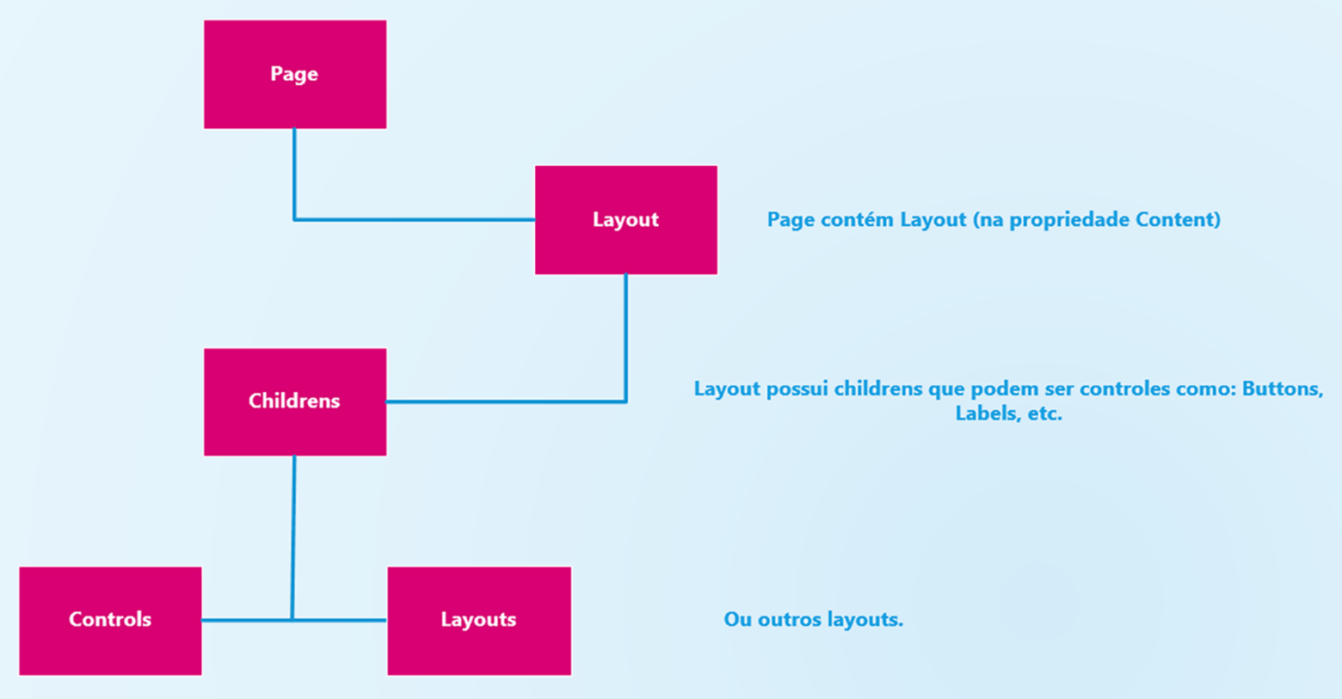
Figura 183

Os tipos de layout mais utilizados são as seguintes, conforme figura 184:

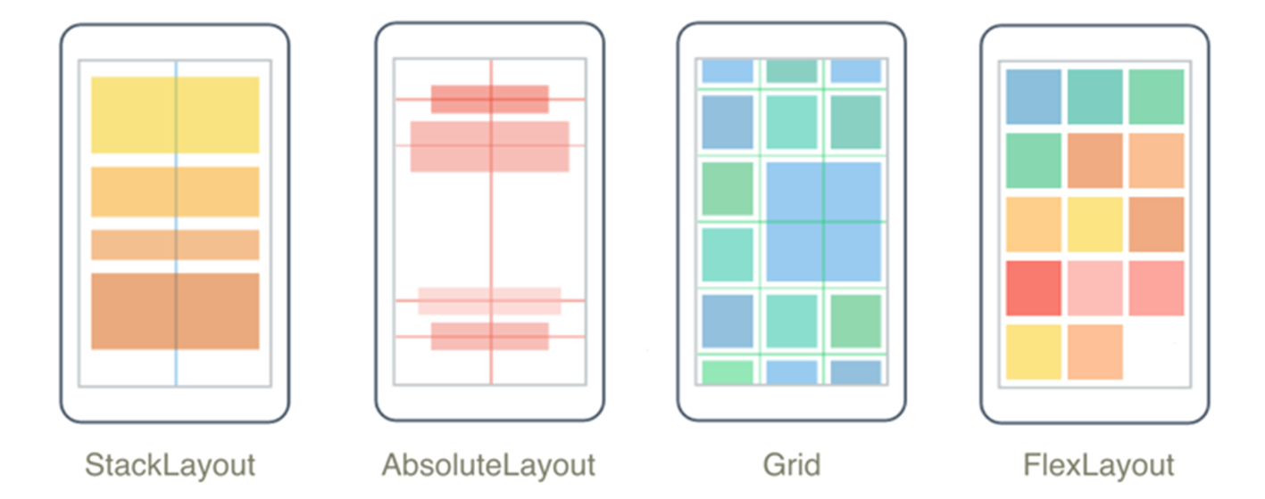
Figura 184

Vamos ver a descrição de cada um deles, conforme abaixo:

- StackLayout: posiciona elementos filho em uma pilha vertical ou horizontal.
- AbsoluteLayout: posiciona elementos filho em locais específicos em relação ao pai.
- Grid: posiciona seus elementos filho em uma grade de linhas e colunas.
- FlexLayout: permite que seus filhos sejam empilhados ou envolvidos com diferentes opções de alinhamento e orientação. FlexLayout é baseado no CSS Flexible Box Layout Module, conhecido como layout flex ou flex-box.

Estes citados acima, são os mais utilizados, existem outros, conforme abaixo:

- HorizontalStackLayout: posiciona elementos filho em uma pilha horizontal.
- VerticalStackLayout: Posiciona elementos filho em uma pilha vertical.
- BindableLayout: permite que qualquer classe de layout gere seu conteúdo vinculando a uma coleção de itens, com a opção de definir a aparência de cada item.

Veremos mais adiante, com mais detalhes cada um dos layouts mais utilizados.

Exibições (Views)

Os modos de exibição do .NET MAUI são os objetos da interface do usuário, como label, botões e controles deslizantes, que são comumente conhecidos como controles ou widgets em outros ambientes. Em tempo de execução, cada controle será mapeado para o seu equivalente nativo que será renderizado. Em cada página, os elementos visuais são organizados em uma hierarquia pai-filho. O filho de um ContentPage é geralmente um layout de algum tipo para organizar o visual. Alguns layouts têm um único filho (child), mas muitos layouts podem ter vários filhos que o layout organiza dentro de si. Esses filhos (children) podem ser outros layouts ou views. Diferentes tipos de layouts organizam os filhos em uma pilha (stack), num grid bidimensional ou de um modo mais livre. Todos esses elementos compõem a interface de usuário (UI) de uma aplicação móvel e, podemos criar essa interface com o usuário no .NET MAUI de duas maneiras:

- Via código C# – code-behind;
- Via código XAML – Zammel.

Para uma melhor dinâmica, vamos nos ater aos códigos criados via XAML – Zammel.

Primeiras Configurações de um Projeto .NET MAUI – Alterando o Nome do App, ID e a Versão

Temos três formas de fazer isto, a primeira é clicando duas vezes com o mouse sobre o nome do projeto, para isto vamos abrir a janela Gerenciador de Soluções (Solution Explorer), pressione ao mesmo tempo as teclas Ctrl+Alt+L, conforme vimos na figura 30, em seguida clique duas vezes sobre o projeto primeiroApp, ou pressione ao mesmo tempo as teclas Alt+Enter, vai abrir as configurações do mesmo, conforme figura 185:

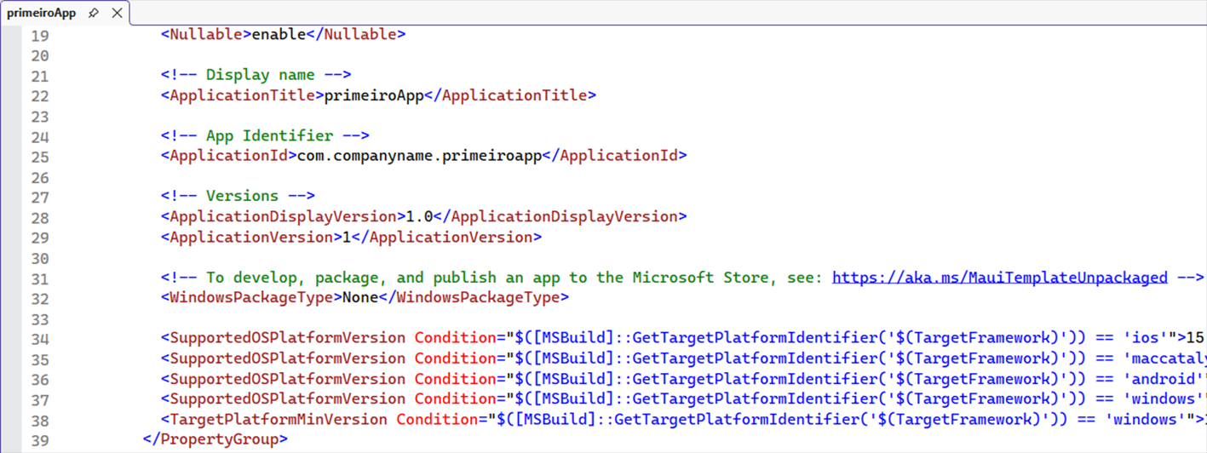
Figura 185

Observem as linhas 22, 25, 28 e 29, estas são as configurações que vamos alterar. Feche a janela primeiroApp, para isto clique no botão do X, que fica no canto superior direito da janela, conforme vimos na figura 42. A segunda forma de acessar as configurações do nosso projeto, e clicando com o botão do mouse sobre o nome do mesmo, para isto, ainda com a Gerenciador de Soluções, clique com o botão do mouse sobre o nome do nosso projeto, e selecione o item Propriedades, é o último item do menu, ou pressione ao mesmo tempo as teclas Alt+Enter, conforme figura 186:

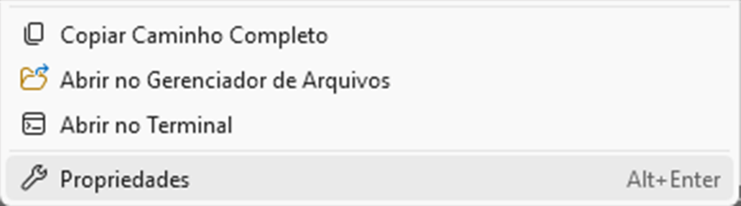
Figura 186

Vai abrir a janela de propriedades, conforme figura 187:

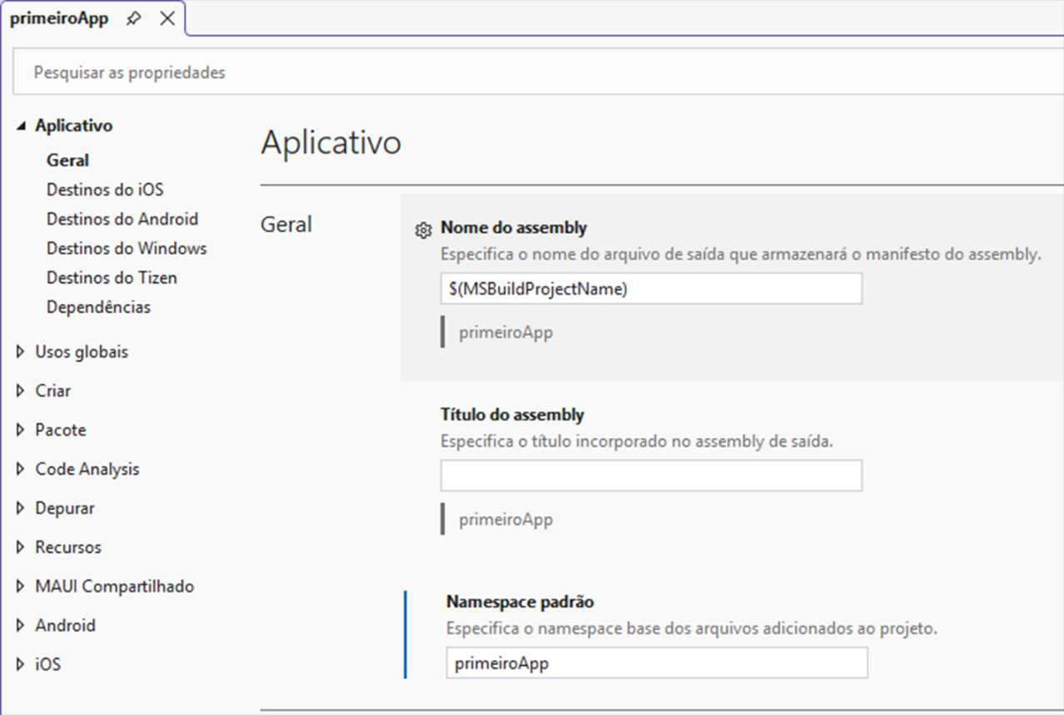
Figura 187

Nesta janela, temos várias configurações relacionadas ao projeto, configurações das plataformas, Windows, iOS e Android. Configuração da linguagem C# que está sendo utilizada. A construção de pacotes de instalação, que é muito importante para criarmos versões e mandar para loja da Apple, para a loja do Google. Aqui tem uma gama muito grande de opções, mas como nosso foco é alterar apenas o nome do App, identificação e as versões, vamos clicar no item de menu MAUI Compartilhado (MAUI Shared), que fica do lado esquerdo da janela, conforme figura 188:

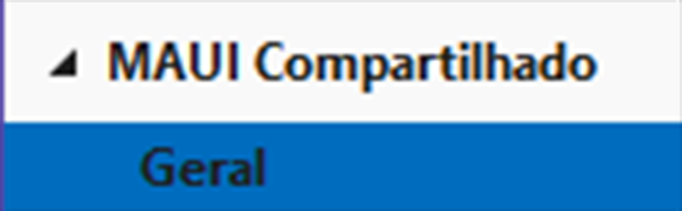
Figura 188

Vejam que do lado direito, vai abrir as opções que precisamos alterar no nosso projeto, conforme figura 189:

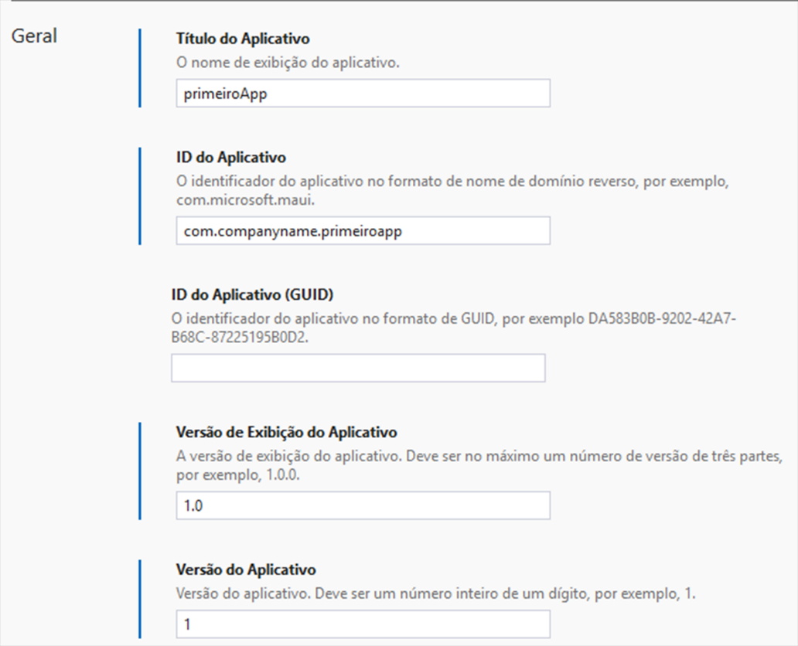
Figura 189

Observem que basicamente, são as mesmas informações que vimos na figura 185. Nas opções geral, todas as mudanças que fizermos, vão ser alteradas em todas as plataformas. Vamos alterar o Nome do Aplicativo, Id, e versões, conforme vimos na figura 189. Vamos alterar o nome do nosso aplicativo, para isto, no item MAUI Compartilhado (MAUI Shared), dentro da caixa de texto do item Título da Aplicação (Application Title), digite Primeiro Aplicativo, conforme figura 190:

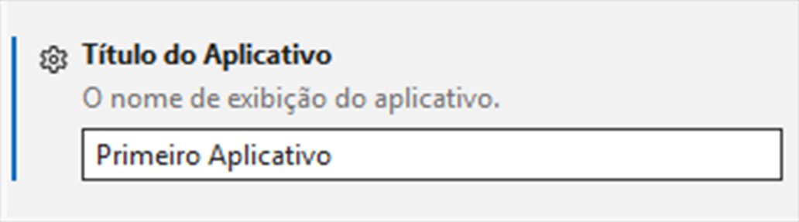
Figura 190

Veremos que o nome do nosso aplicativo vai ser o mesmo em todas as plataformas. Agora vamos alterar o ID do aplicativo. A recomendação é que se use o domínio invertido ou reverso, por exemplo, se estamos construindo o aplicativo para uma determinada empresa e ela tem um site, então ela tem um domínio, que é empresa.com.br, então vamos inverter esse domínio, para isto, no item MAUI Compartilhado (MAUI Shared), dentro da caixa de texto do item ID do Aplicativo (Application ID), digite br.edu.udf, conforme figura 191:

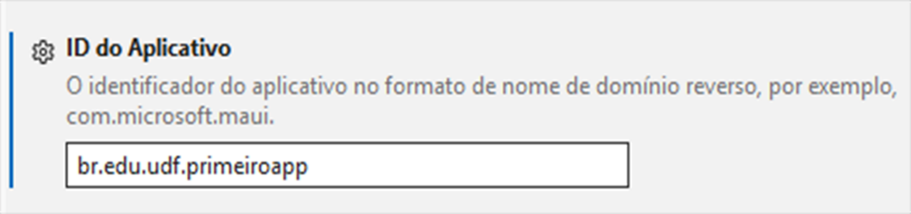
Figura 191

Não apague o nome do aplicativo depois do ponto. Em seguia temos o item ID do Aplicativo (GUID), neste item não alteramos nada, ele vai ser gerado automaticamente pelo projeto, conforme figura 192:

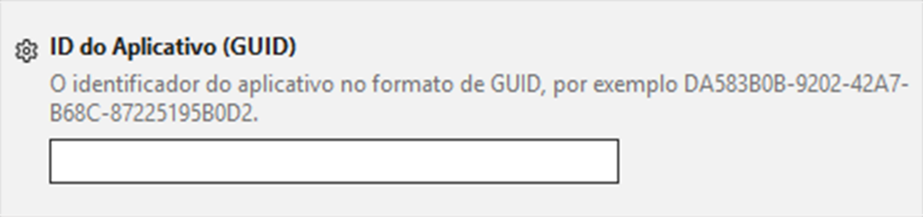
Figura 192

Em seguia temos o item Versão de Exibição do Aplicativo (Application Display Version), este é o que chamamos de versão amigável, podemos utilizar qualquer nomenclatura, mas recomenda-se usar apenas 3 segmentos ou dígitos, nas versões. Como funciona isto, começarmos pela versão 1,0, significa que o nosso aplicativo está lançado, passou pelos testes iniciais, e está na primeira versão, disponível ao público. E aí basicamente vamos nomeá-lo como 1,0. Podemos segmentar até 4 dígitos, o que ficaria algo como 1.0.0.0, mas o recomendado é usar três dígitos, que ficaria algo assim 1.0.0, neste caso, o último dígito, serve para identificar se houve alguma pequena correção no aplicativo, que não vai interferir no funcionamento do aplicativo como um todo, por exemplo, um label com nome errado, aí colocamos um 1 no lugar do último zero, ficaria assim 1.0.1, e assim sucessivamente. Agora, se temos alguma alteração que vai afetar o funcionamento do aplicativo, como por exemplo, o acréscimo de alguma funcionalidade nova em um formulário, aí vamos alterar o dígito do meio, neste caso ficaria assim 1.1.1, e assim sucessivamente. Agora, quando há uma reestruturação completa do aplicativo, um novo layout, mudou todo o design, foram criadas muito mais funcionalidades, vamos alterar o primeiro dígito, neste caso ficaria assim 2.1.1, e assim sucessivamente. No nosso caso, vamos deixar com três segmentos, para isto, dentro da caixa de texto do item Versão de Exibição do Aplicativo (Application Display Version), digite 1.0.0, conforme figura 193:

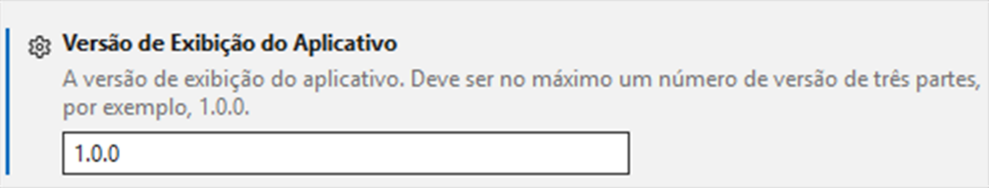
Figura 193

Em seguia temos o item Versão do Aplicativo (Application Version), aqui só podemos usar números inteiros, não é aceito vírgula e nem ponto. De acordo com as alterações que vamos fazendo no item anterior, podemos ir mudando o número da versão, por exemplo, se tiver no item anterior, 1.0.1, usamos 1, se tiver 1.0.2, usamos 2, e assim sucessivamente. Também podemos deixar esta versão, com um número parecido com a versão do item anterior, por exemplo, se temos 1.0.0, usamos 100. Vamos deixar como 100, para isto, dentro da caixa de texto do item Versão do Aplicativo (Application Version), digite 100, conforme figura 194:

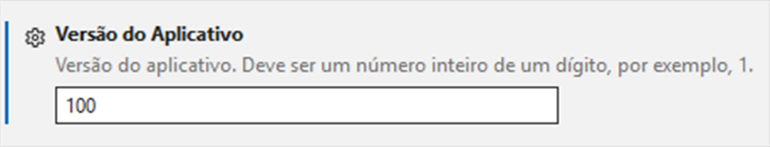
Figura 194

Feitas todas as configurações que pedimos, vamos fechar esta janela, para isto basta clicar no X, que fica na aba com o nome do arquivo, ou pressione ao mesmo tempo as teclas Ctrl+F4, conforme vimos na figura 42. Vamos salvar nosso projeto, para isto, vá até o menu Arquivo, e selecione o item Salvar Tudo, ou pressione ao mesmo tempo as teclas de atalho Ctrl+Shift+S, conforme vimos na figura 142. Ou, clique no ícone dos disquetes duplos, na barra de tarefas, conforme vimos na figura 143. Sempre que fizer alguma alteração no seu projeto, salve-o imediatamente.

